广州市中小学校长（园长）培训证书
管理系统操作指引
（区教育局、市校长培训中心使用）

进入“证书管理系统”
打开广州市中小学教师继续教育网http://www.gzteacher.gov.cn/；点击学员登录区下方的“广州市中小学校长（园长）培训证书管理系统”（以下简称“证书管理系统”）图片，进入“证书管理系统”。
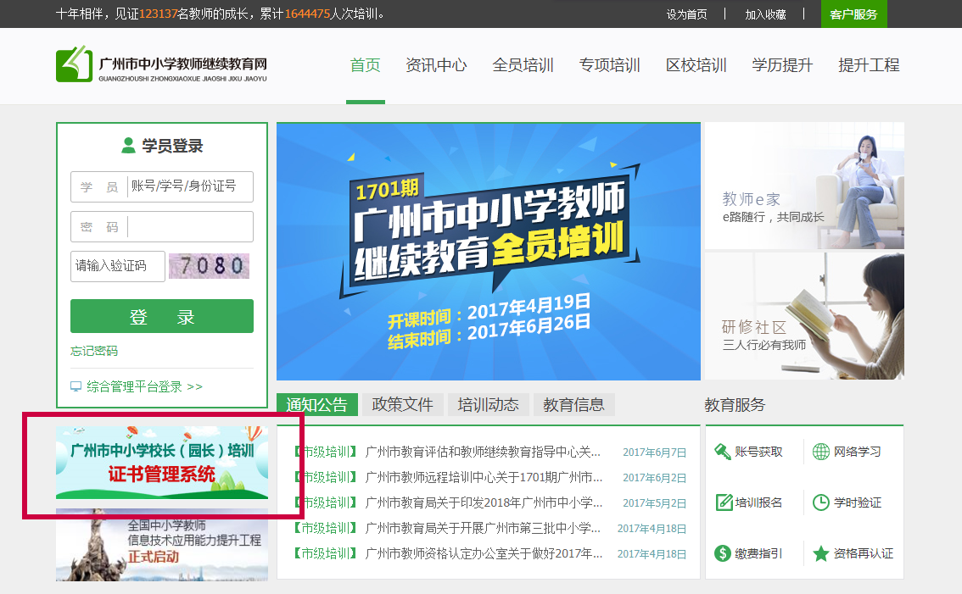
区教育局、市校长培训中心管理员请点击“管理后台”栏目进入。
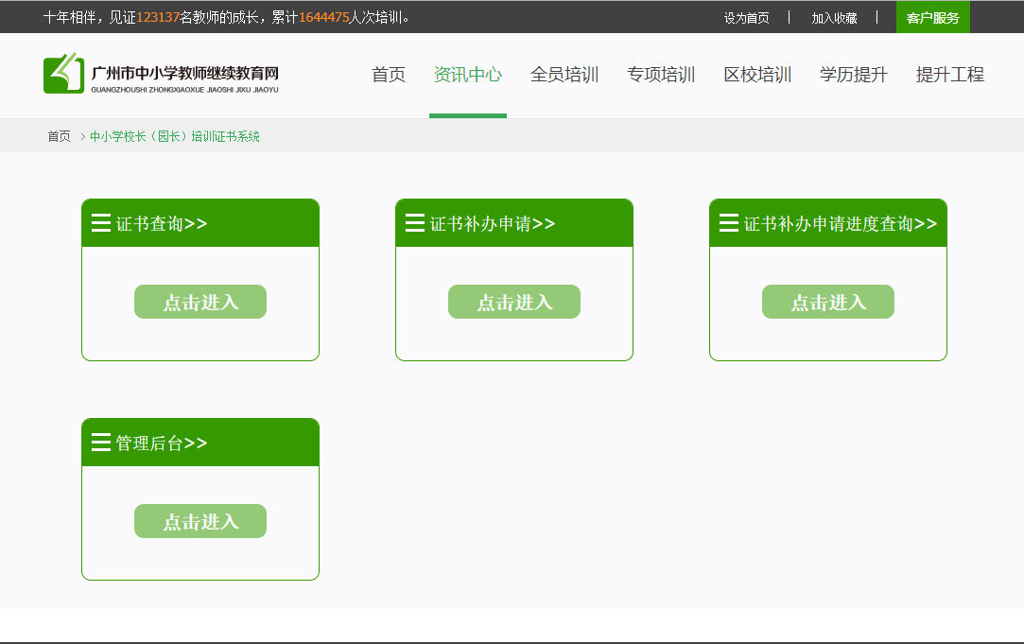

登录
在管理员登录区输入账号、密码及验证码，点击“登录”。
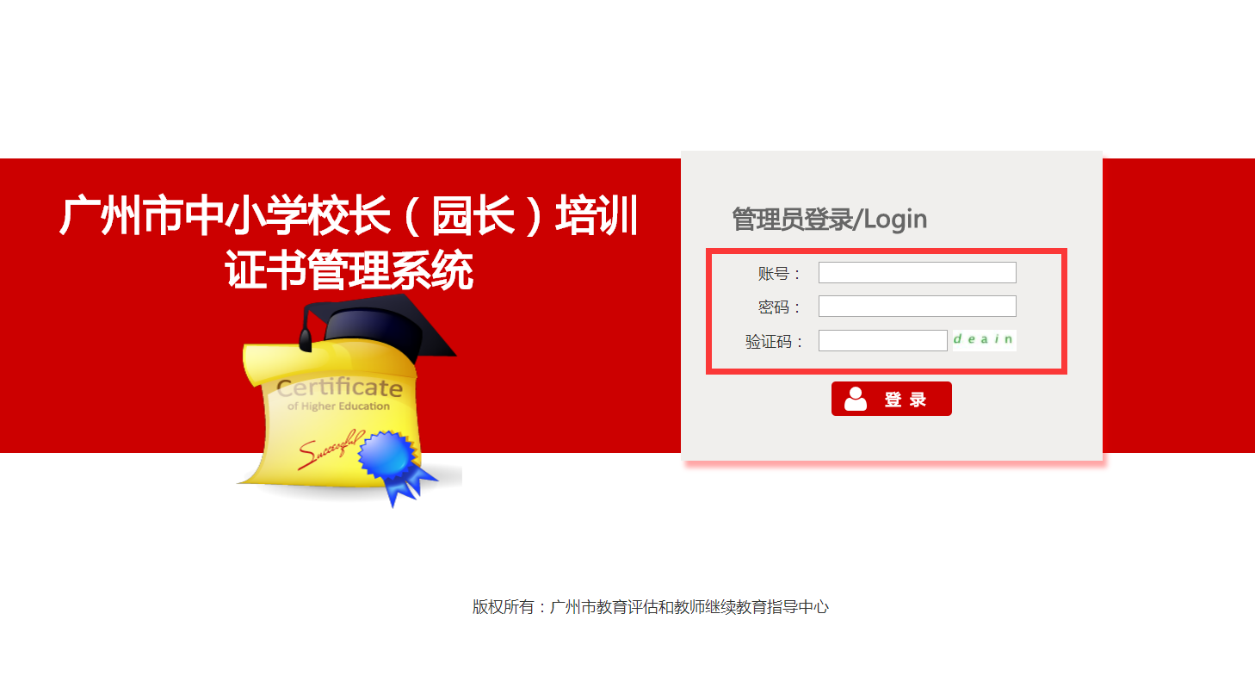

系统操作
“证书管理系统”下设首页、任务管理、证书管理及个人信息四个功能模块。以下分别描述四个功能模块的操作。

首页
登录“证书管理系统”后的首页呈现待处理的任务，一般是“补办申请审批”。
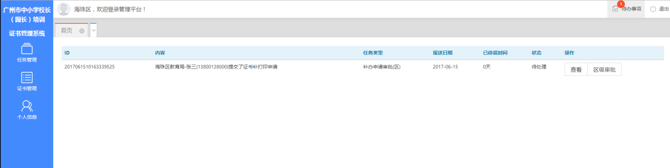
点击“查看”，即可打开补办申请表查看申请人的信息；“查看”功能只能查看不能审批。如需审批，点击“区级审批”，在补办申请表中选择审批结论及填写审批意见。选择“通过”则提交至市级管理员审核，“不通过”则终止申请。
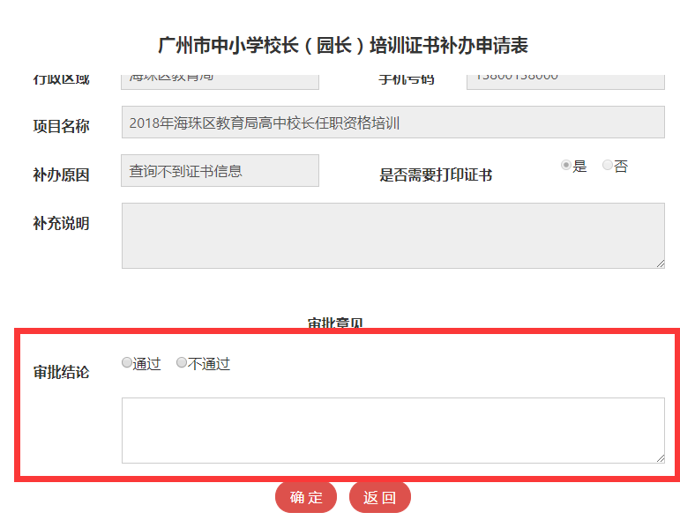

任务管理
任务管理-任务列表 栏目记录您过去已处理的任务及待处理任务。可查看已提交的项目方案、补办申请或审批待处理的补办申请。
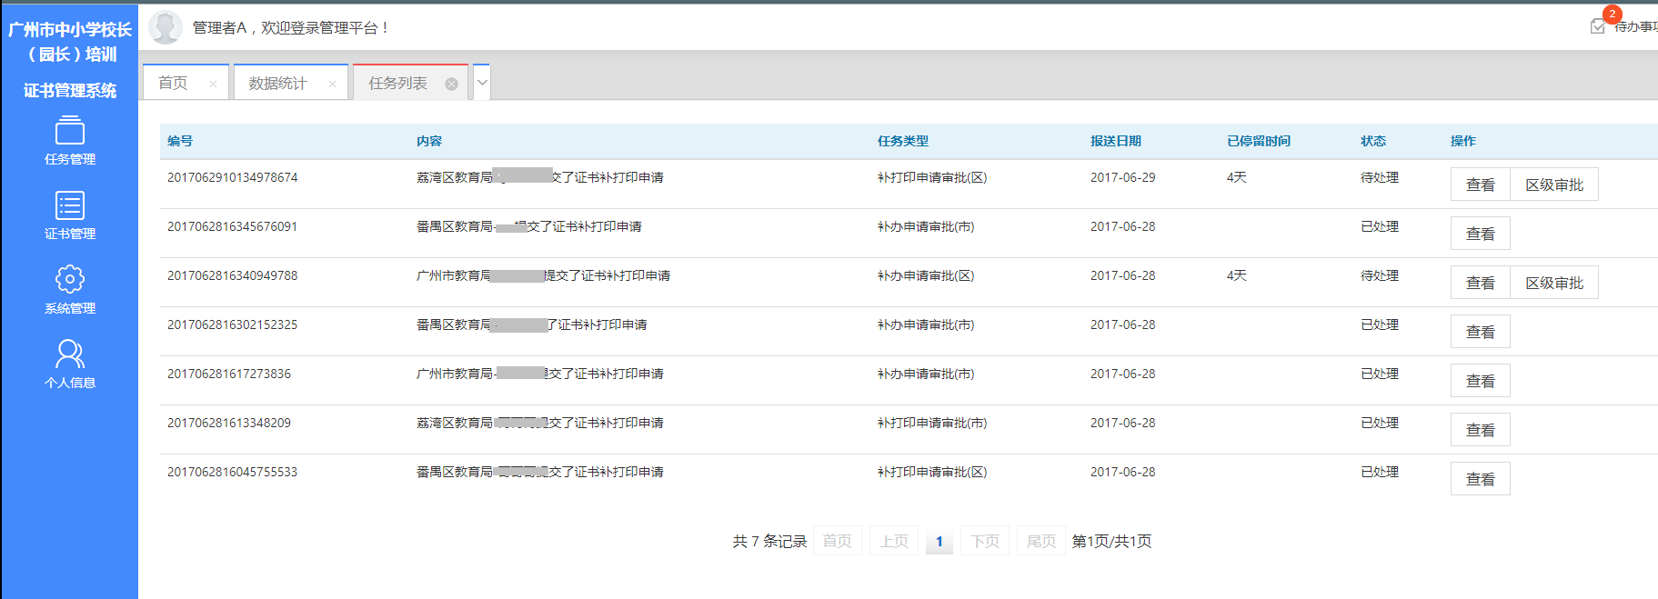

证书管理
证书管理功能模块下设项目及证书管理、补办申请审批、数据统计三个子栏目。

项目及证书管理
项目及证书管理栏目下可申报项目、查看已提交的项目，在已提交的项目下录入和管理证书。

新增项目
点击“新增项目”。
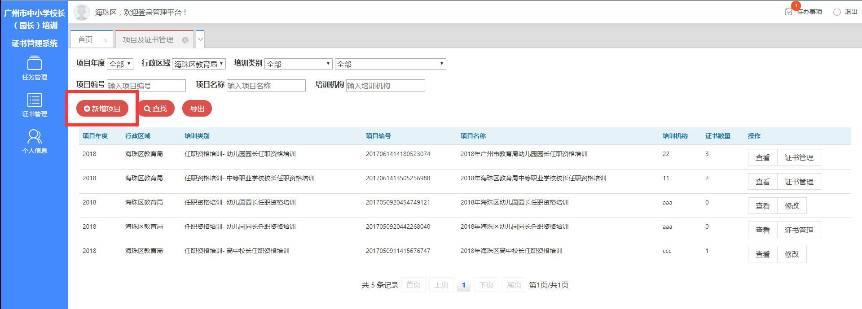
选择项目年度、培训类型，系统将根据您所选的信息及所在行政区域自动生成项目模板，点击“确定”进入项目申报方案。
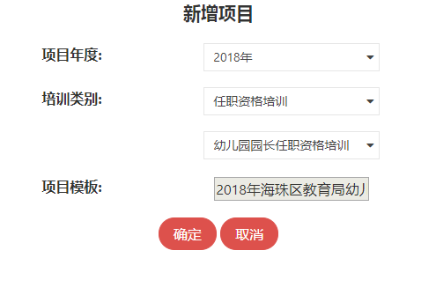
项目申报方案包括基本情况、培训方案、考核方案和培训总结四大部分，请按要求填写。点击“保存”时，系统会为您校验填写的内容是否符合格式规范； “保存”，暂不提交；“提交”，则表示方案内容无误，可提交并导入证书。

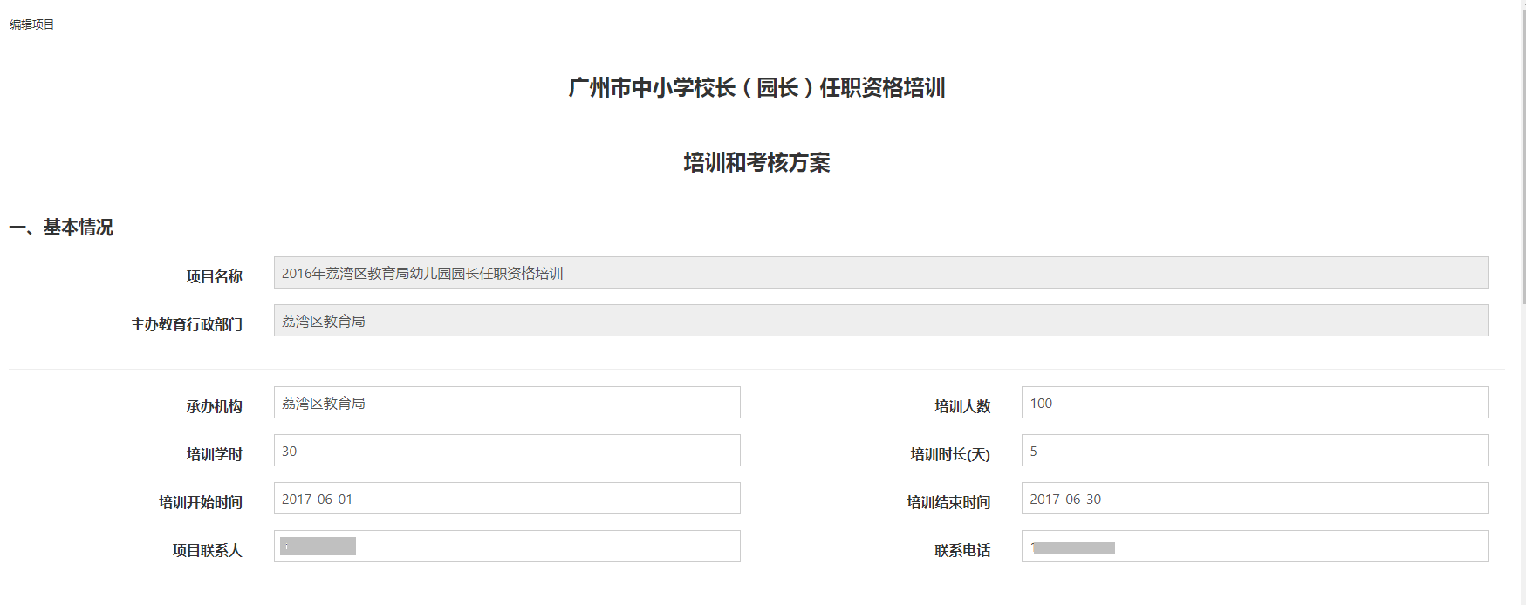

“保存”后，可对申报方案内容进行修改；提交后则不能修改，需联系市级管理员作退回处理。请谨慎提交。
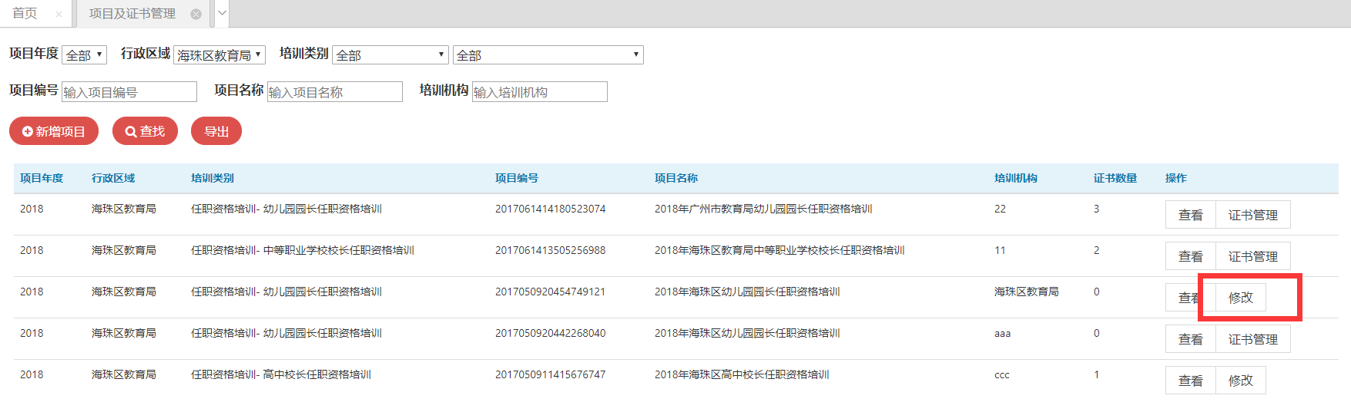
点击“查看”，可进入方案并下载Word文档版本的申报方案。
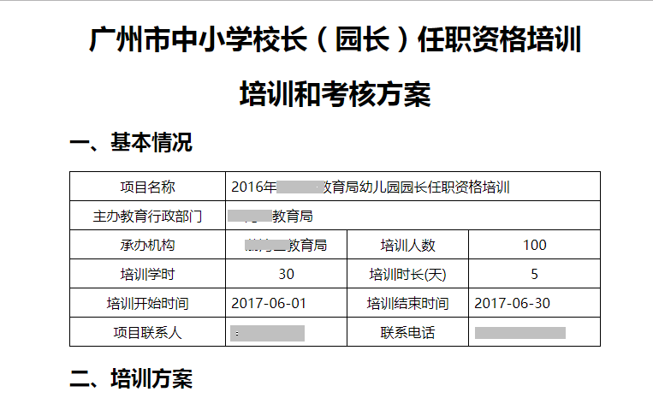

证书管理
申报方案提交后，即可录入参训学员信息，以生成证书内页。
点击“证书管理”。
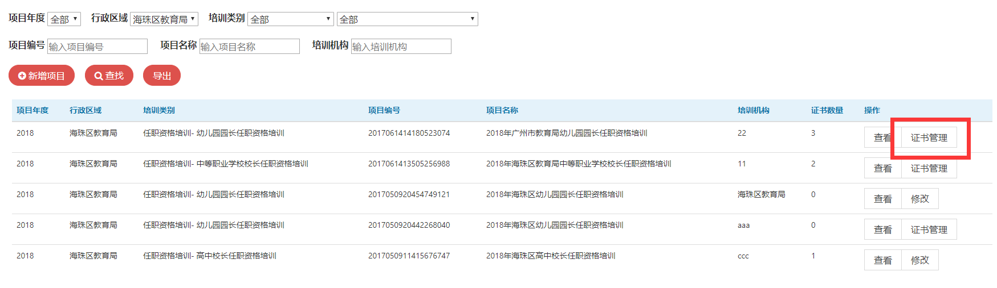
证书录入有两种途径：“新增证书”可单个录入，“导入证书信息”可通过Excel模板批量录入。
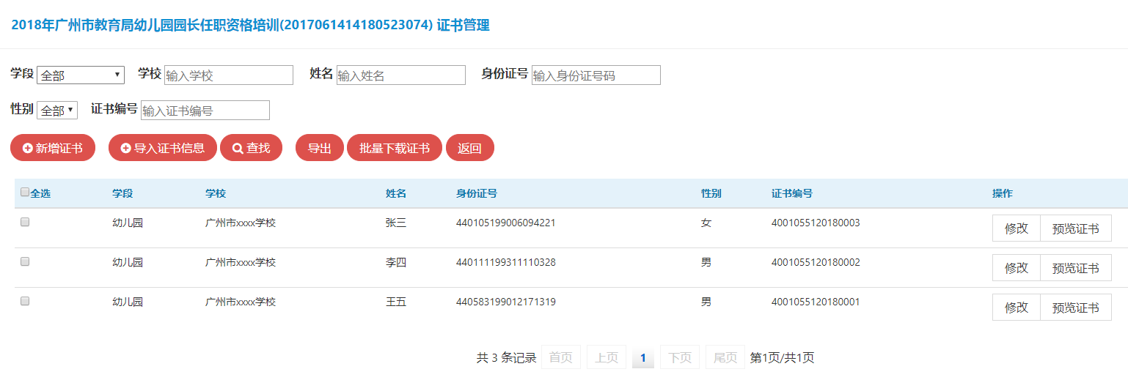
- 单个录入
点击“新增证书”，按证书信息要求、培训项目、学员信息填写表格，确认无误后点击“保存证书”。
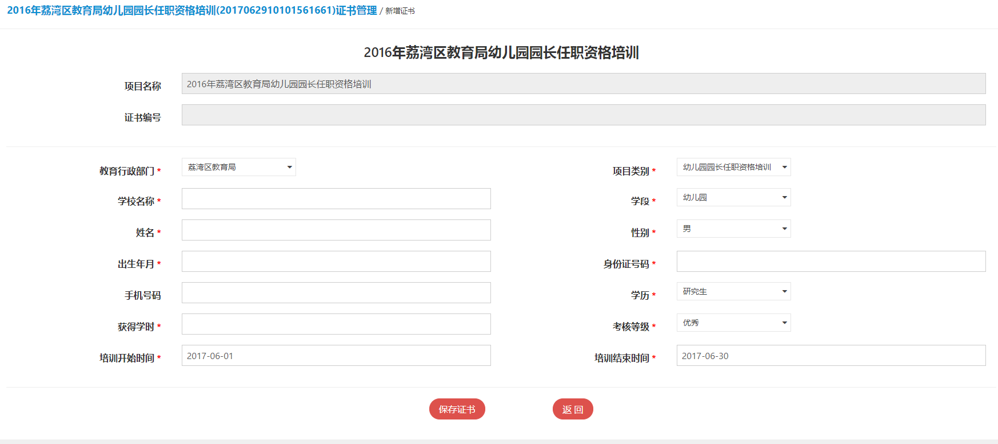
- 批量录入
点击“导入证书信息”，在页内下载Excel模板，在电脑中打开并按格式要求填写模板内容。点击“选择文件-导入”将填写好的模板导入至系统中。
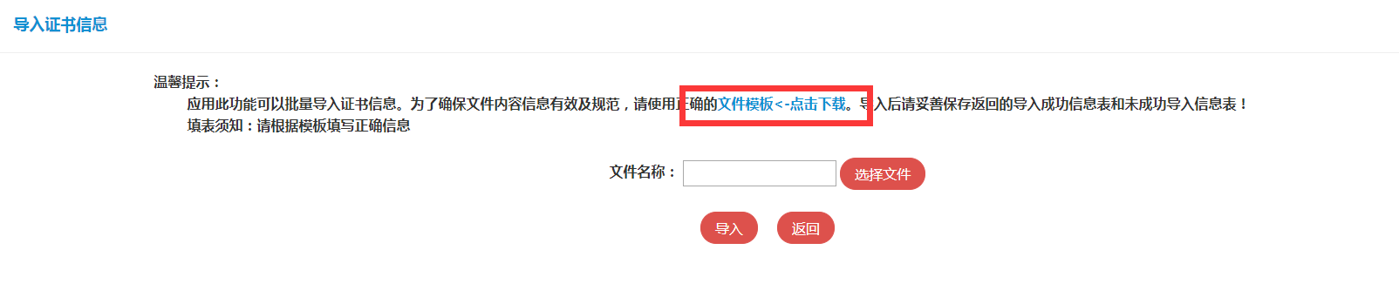
导入后，系统将提示您上传成功或失败各多少条。
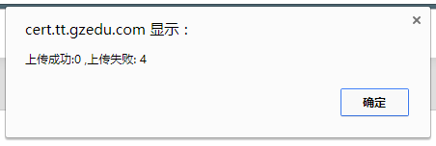
点击“下载列表”可查看失败原因。
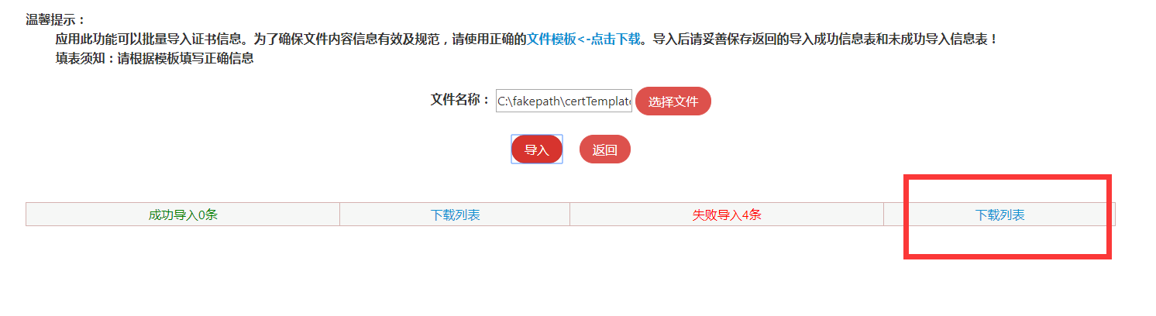
证书信息上传成功后，可点击“预览证书”进行预览，“批量下载证书”可批量下载所选的所有证书页面。
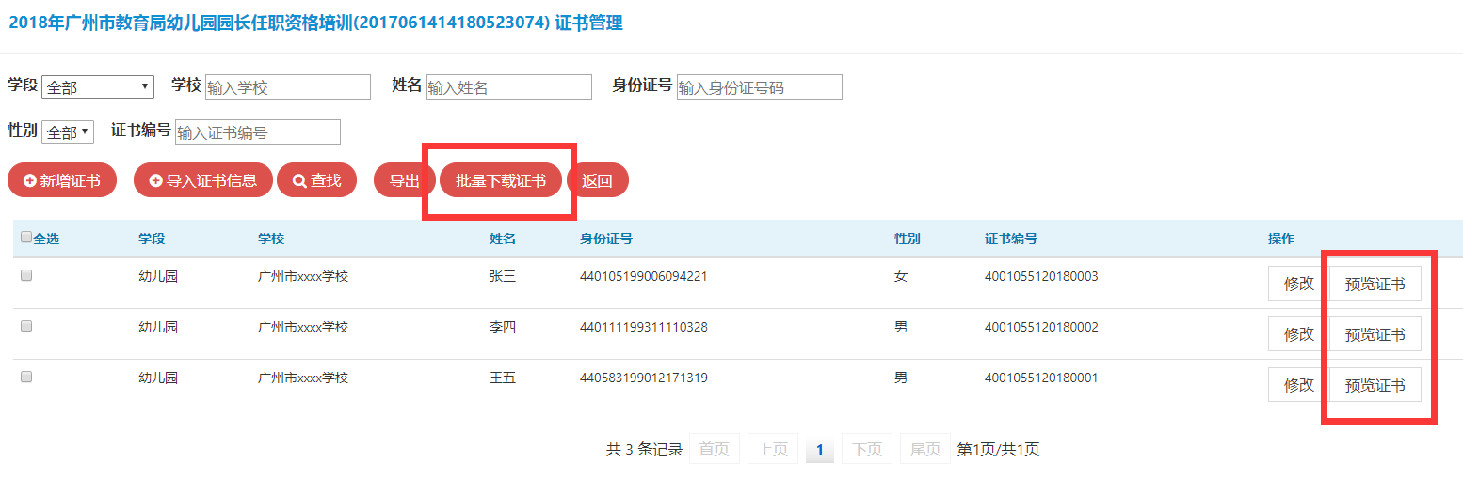
预览证书效果：
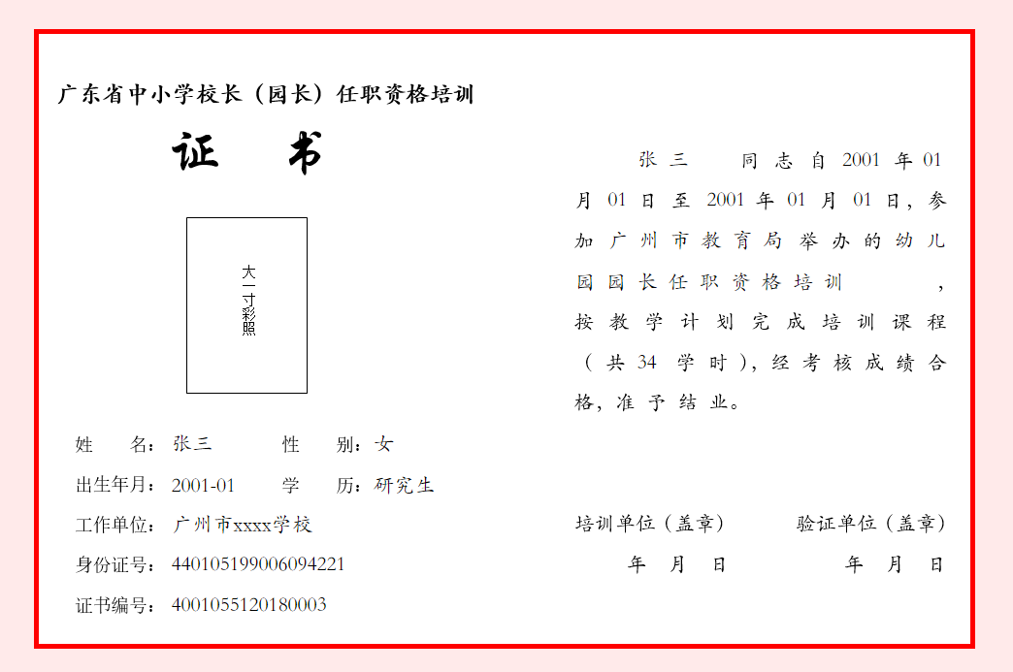

补办申请审批
操作见“3.1.首页”的审批操作。
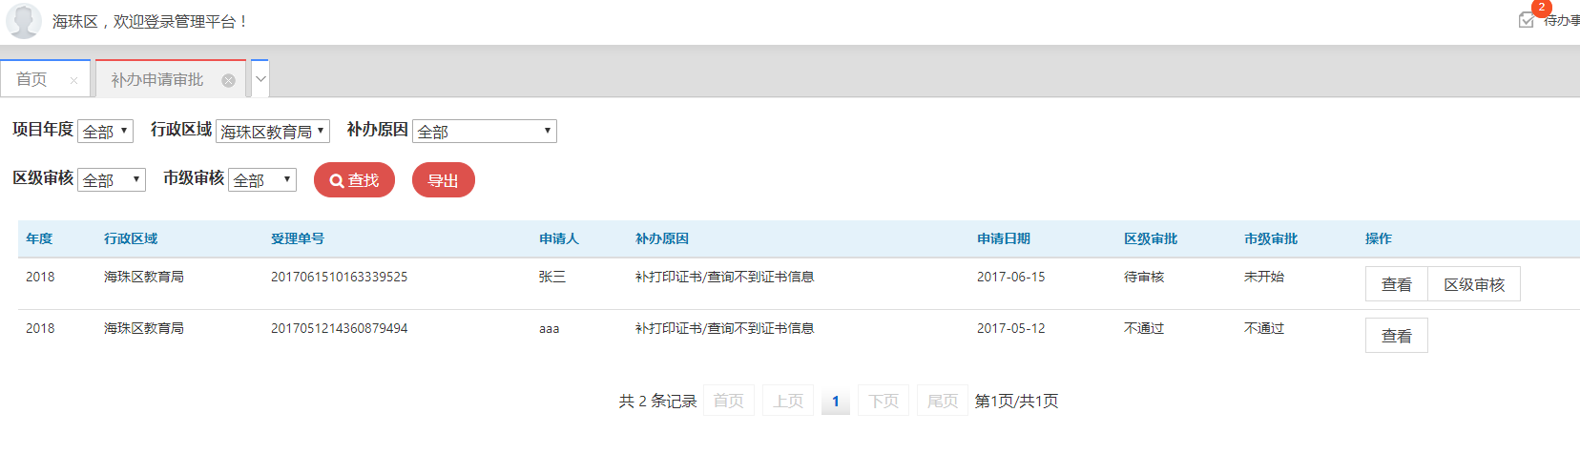

数据统计
数据统计模块可提供给管理员进行项目和证书的信息统计，分为“方案信息统计”和“证书信息统计”两个子模块。

方案信息统计
使用预设好的“查询条件”，可以按照年度、培训类型、项目名称等基础信息进行查询，不会列出方案的明细内容。
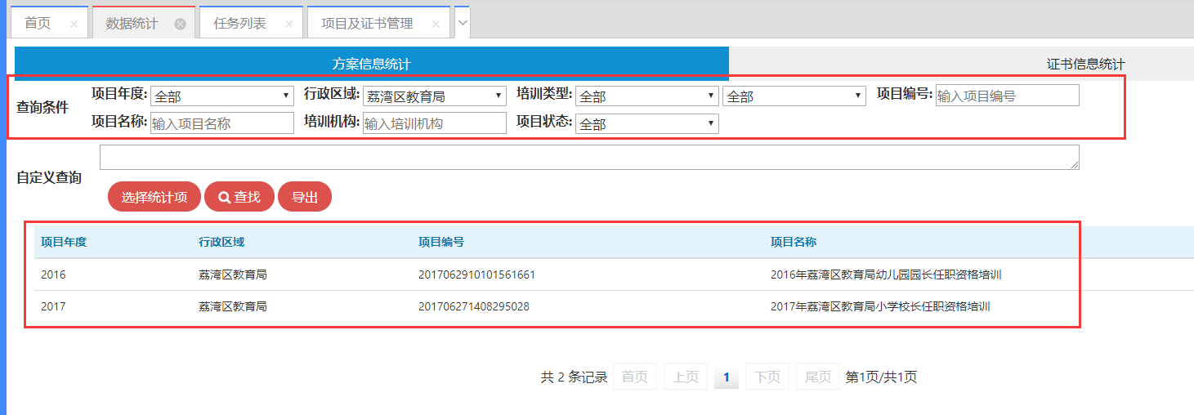
使用“自定义查询”，可以对方案的明细进行查询。点击“自定义查询”，在弹出的“查询条件”中根据实际需要勾选需要统计的信息，点击“确定”。
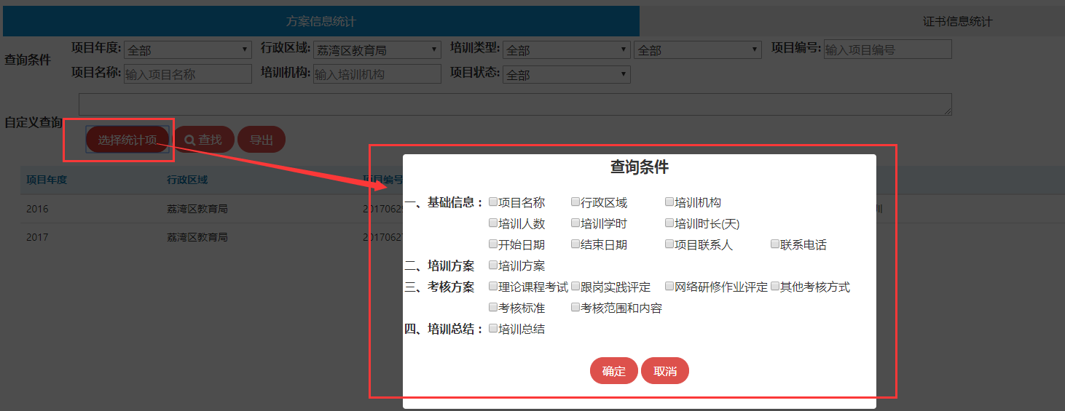
点击“确定”后，页面即根据您所勾选的信息形成列表。
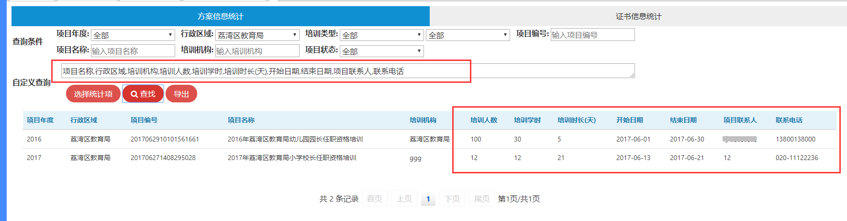

证书信息统计
证书信息统计，可以统计证书的明细信息，根据实际需求选择或填入查询信息，系统即会列出相关记录。
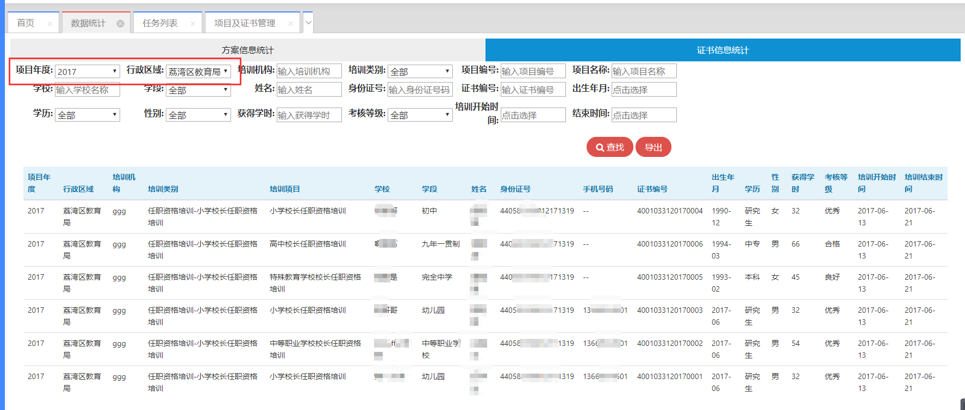

3.4.个人信息
个人信息模块中可以修改个人资料及密码。
“用户账号”和“密码”是登录时使用的账号和密码，修改后请做好记录以防丢失。修改后点击“确定”即可。
